TRAUMATISMO DE RODILLA IZQUIERDA – GOLPE/LESIÓN POR CAÍDA
Fecha del accidente: 30-05-2019 | Operadora y Lugar: Ruta Provincial N° 17 | Alerta Nº 12/2019.

A – Descripción del evento

En el día de la fecha el chofer de Polyar a bordo del móvil M-233, se dirige desde NAO (Plaza Huincul) a Añelo, luego de descargar un viaje de petróleo.
Transitando por la ruta provincial N° 17, al llegar al empalme con la ruta N° 51, detecta una cubierta desinflada, por lo que estaciona el camión en el ingreso al camino de Loma La Lata, desciende de la cabina y toma una manguera de aire para inflar el neumático (rueda del semi lado derecho – eje del medio – cubierta lado externo), al finalizar la tarea se sube a la planchada del tractor para desconectar la manguera y en ese momento resbala, cayéndole el pie derecho en el espacio del cardan, esto le provoca que se tuerza su rodilla izquierda. Para evitar caerse se apoya en la cisterna. Inmediatamente activa Rol de Emergencias dando aviso a su Supervisor inmediato.

B – Posibles causas (En proceso de investigación)
Herramientas o equipos defectuosos o inseguros: el equipo se encontraba inseguro al momento de subir a la planchada ya que falta una tapa que cubra la abertura.
Condiciones climáticas adversas: Superficie resbaladiza (mojada y con barro).

C – Consecuencias
Traumatismo de Rodilla Izquierda – En proceso de evaluación médica.

D- Acciones Correctivas
Confección y difusión de alerta de seguridad.
Solicitar y colocar tapa en la abertura de la planchada de los tractores.

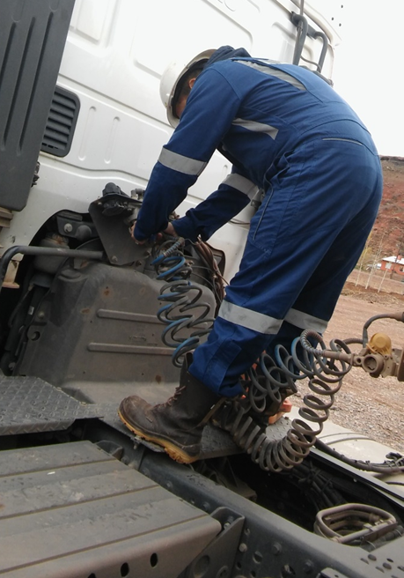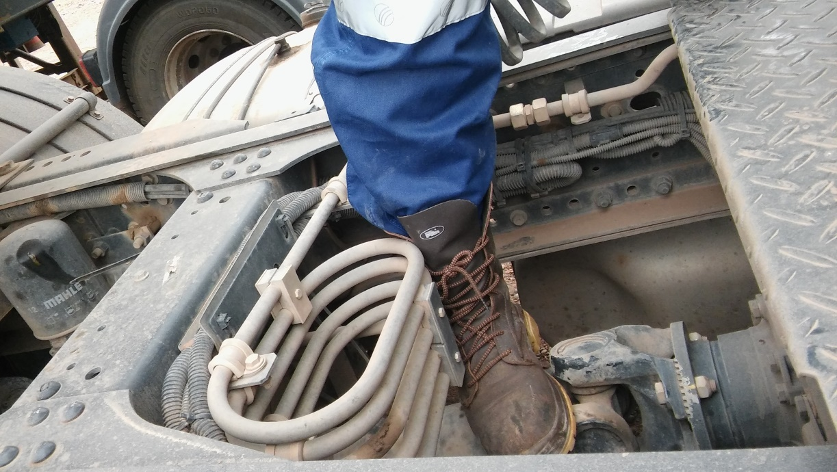
Recuerde:
Antes de realizar cualquier tarea “ANALICE los RIESGOS" de esta manera evitaremos consecuencias negativas.

